Ciencias de la naturaleza

2.º ESO

Unidad 7. La energía que nos llega del Sol

- La energía del Sol y su reparto sobre la tierra.

La energía que nos llega del Sol se debe a las reacciones nucleares que se dan en el constantemente. Estas reacciones producen radiaciones que filtra la atmósfera.
La dirección en que llegan los rayos del Sol a la Tierra condiciona el calor que esta recibe. Si llegan perpendiculares, como en el ecuador, hará mucho calor, y menos si llegan oblicuos, como en los polos.
La diferencia de temperatura entre las capas de la atmosfera crea corrientes de convección en ella. Y por efecto de la rotación terrestre, se crean espirales, que pueden verse si hay nubes en ellas.

- Dinámica atmosférica a escala local. Aerología.

- Corrientes térmicas ascendentes: Se producen porque el aire caliente pesa menos y sube, y el aire frío baja.

- Tormentas: Si la diferencia de temperatura entre las capas de la atmósfera es muy grande, se forma una corriente grande y rápida que puede dar lugar a un cumulonimbo, o nube de tormenta.

- Brisa marina: El aire de la costa se calienta más rápido que el del mar, ascendiendo y provocando una corriente denominada brisa marina. Por la noche se invierte el proceso, ya que ahora el aire de la costa se enfría.

- Brisa del valle: Se dan corrientes de aire sobre los cursos de los ríos, de manera ascendente hacia su nacimiento. Por la noche se invierte el proceso y se denomina brisa catabática.

- Inversiones térmicas: Se da si el aire de las capas altas está mas caliente que abajo, por ello no hay corrientes y se denomina anticiclón.

- Dinámica atmosférica a gran escala. Metereología.

La meteorología estudia el comportamiento de las capas altas de la atmósfera.
Utiliza satélites y observatorios meteorológicos, que recogen datos de presión y temperatura, con los cuales se elaboran mapas del tiempo con isóbaras (líneas de igual presión atmosférica), que permiten realizar predicciones sobre vientos, nubes y precipitaciones.

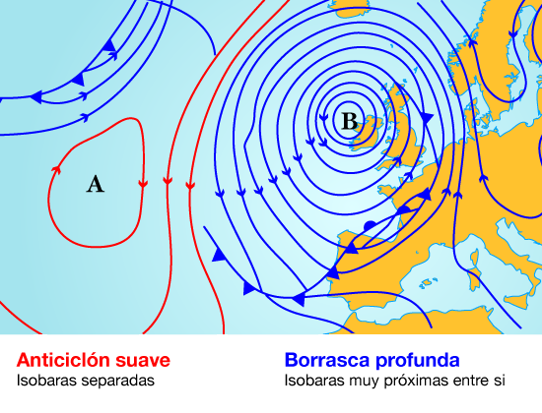

- Vientos: Grandes masas de aire en movimiento, que se desplazan desde zonas de mayor presión atmosférica (anticiclones), a baja presión (borrascas). El desplazamiento es circular, debido al movimiento de rotación de la Tierra.

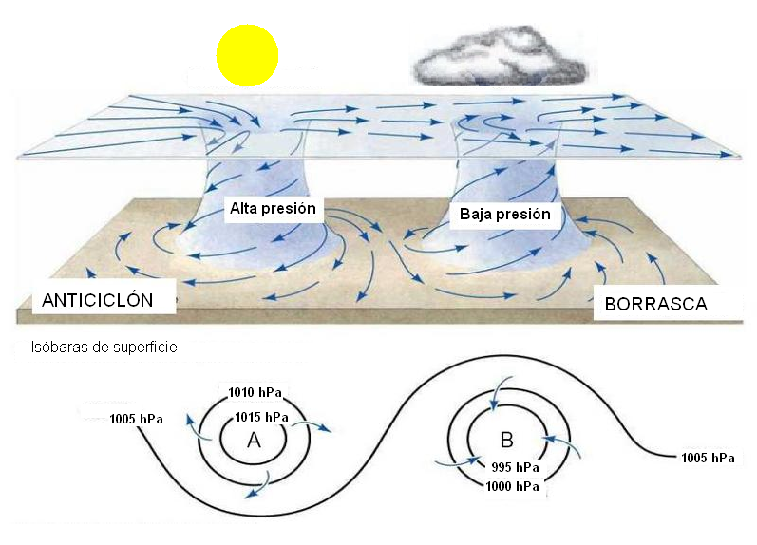

- Nubes: Si el viento contiene vapor de agua, este se acumula en las proximidades de las borrascas o en las laderas de las montañas, formando nubes, que si están cerca del suelo se llama niebla.

- Precipitaciones: Si la temperatura donde se encuentra la nube baja, el vapor de agua se condensa formando gotas que caerán, produciendo precipitaciones, que pueden ser lluvia o nieve, dependiendo de la temperatura. Si esta temperatura baja mucho y muy rápido se puede formar granizo (pedrisco si es muy grande).

- El motor de los agentes geológicos

Los agentes geológicos son sistemas naturales, agua (ríos, glaciares) o aire en movimiento (viento), que realizan erosión, transporte y sedimentación, produciendo un moldeado del paisaje. Su energía proviene del Sol y de la acción de la gravedad.

- El efecto regulador de la hidrosfera

El agua tarda más en calentarse y en enfriarse que la tierra, por ello almacena o cede más calor al aire que hay sobre ella. Por ello, la temperatura en la costa es más suave.
Además, la diferencia de temperatura entre las capas de diferente profundidad del océano crea grandes corrientes que transportan y reparten energía por todo el globo.

- El uso de la energía solar

La energía solar se ha utilizado siempre como fuente de calor. Las plantas para realizar la fotosíntesis, muchos animales para volar utilizando las corrientes de convección. Hoy en día se utiliza también para la producción de electricidad por medio de unos paneles solares formados por células fotovoltaicas que absorben y almacenan la energía solar, produciendo energía eléctrica, o simplemente calentando agua con el calor del sol en una tubería en forma de serpentín que luego se almacena en un depósito. Es una fuente de energía renovable y no contaminante.

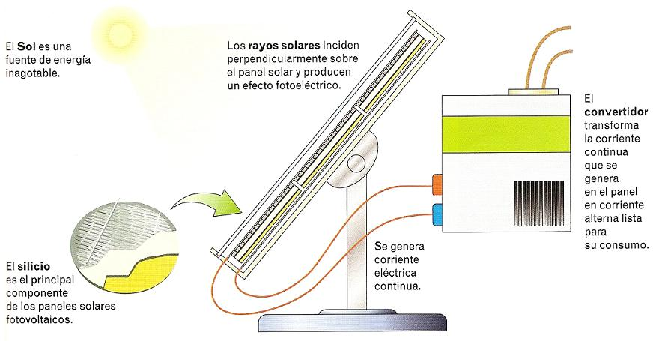

- Riesgos de la energía solar

Capa de ozono: Además de calor, el Sol emite rayos X y rayos UV, muy peligrosos para la salud al ser muy penetrantes. Estos rayos no llegan a la tierra gracias a la capa de ozono que existe en la ozonósfera. Pero últimamente la utilización de compuestos clorofluorcarbonados (CFC) en aerosoles está deteriorando esta capa pudiendo llegar estas radiaciones a la superficie.

Efecto invernadero: La superficie terrestre almacena durante el día el calor que recibe del sol y lo emite por la noche, volviendo este a la atmósfera. Pero la gran concentración de dióxido de carbono (CO ₂ ) que hay en la atmósfera en los últimas décadas, originada por la utilización desmedida de combustibles fósiles, no deja salir este calor, volviendo otra vez a la superficie y produciendo un efecto invernadero que tiene como consecuencia el calentamiento gradual del planeta, siendo esto muy negativo para la vida en él.

